65. ¿Desglosa el gasto en comunicación social?

En el Presupuesto de Egresos para el Ejercicio Fiscal del año 2017 se encuentra en la partida 3600 Servicios de Comunicación Social y Publicidad en la que se desglosa el gasto en comunicación social, el cual puede ser consultado directamente en
http://tonala.gob.mx/portal/wp-content/uploads/2017/01/04-Egresos-Fuente-de-Financiamiento.pdf

O a través de la siguiente ruta de acceso: http://tonala.gob.mx/portal/ Apartado de Transparencia- Información Fundamental- Articulo 8- Numeral 1 Fracción V- Inciso C- Presupuesto Municipal 2017- Egresos Fuentes de Financiamiento

Presupuesto de Egresos por Clasificación por Objeto del Gasto y Fuentes de
Financiamiento – 2017
Municipio: Tonalá, Jalisco
COG/FF | DESCRIPCIÓN  RECURSOS FISCALES | INGRESOS PROPIOS | RECURSOS FEDERALES |  |  |  | RECURSOS ESTATALES |  | FINANCIAMIENTOS INTERNOS | TOTAL ANUAL
 |  |  | APORTACIONES FONDO INFRAESTRUCTURA | APORTACIONES FONDO FORTALECIMIENTO | PARTICIPACIONES FEDERALES | CONVENIOS | PARTICIPACIONES ESTATALES | CONVENIOS
3600 | SERVICIOS DE COMUNICACIÓN SOCIAL Y PUBLICIDAD  - | 3,000,000 | - | - | - | - | - | - | - | 3,000,000
361 | Difusión por radio, televisión y otros medios de mensajes sobre programas y actividades gubernamentales  - | 3,000,000 | - | - | - | - | - | - | - | 3,000,000
362 | Difusión por radio, televisión y otros medios de mensajes comerciales para promover la venta de bienes o servicios  - | - | - | - | - | - | - | - | - | -
363 | Servicios de creatividad, preproducción y producción de publicidad, excepto Internet  - | - | - | - | - | - | - | - | - | -
364 | Servicios de revelado de fotografías  - | - | - | - | - | - | - | - | - | -
365 | Servicios de la industria fílmica, del sonido y del video  - | - | - | - | - | - | - | - | - | -

Fundamentación: Artículo 8 Numeral 1 Fracción V inciso c) de la Ley de Transparencia y Acceso a la Información Pública del Estado de Jalisco y sus Municipios.

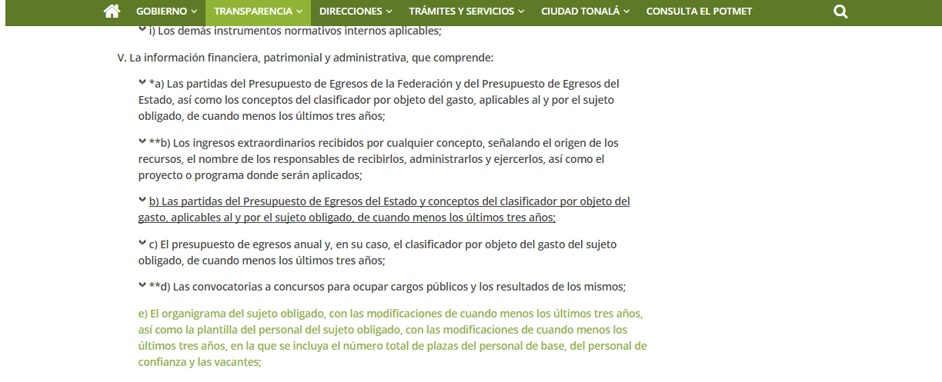

Fuente: Presupuesto de Egresos para el Ejercicio Fiscal 2017, en el Municipio de Tonalá, Jalisco aprobado bajo Acuerdo No. 574 por el Pleno de este H. Ayuntamiento se publicó en Gaceta Tonallan de Diciembre 2016, , en el siguiente link:http://tonala.gob.mx/portal/wp-content/uploads/2017/02/ACTAS-DE-DICIEMBRE.pdf

